Identificación del direccionamiento IPv4 e IPv6

Santiago Peñaranda Mejia
2025
_______________________________________________________________________________

Tabla de asignación de direcciones
Dispositivo | Interfaz | Dirección IP / Prefijo |  | Gateway predeterminado
R1 | G0/0 | 10.10.1.97 | 255.255.255.224 | N/D
R1 | G0/0 | 2001:db 8:1:1: :1/64 |  | N/D
R1 | S0/0/1 | 10.10.1.6 | 255.255.255.252 | N/D
R1 | S0/0/1 | 2001:db 8:1:2: :2/64 |  | N/D
R1 | S0/0/1 | fe80::1 |  | N/D
R2 | S0/0/0 | 10.10.1.5 | 255.255.255.252 | N/D
R2 | S0/0/0 | 2001:db8:1:2::1/64 |  | N/D
R2 | S0/0/1 | 10.10.1.9 | 255.255.255.252 | N/D
R2 | S0/0/1 | 2001:db8:1:3::1/64 |  | N/D
R2 | S0/0/1 | fe80::2 |  | N/D
R3 | G0/0 | 10.10.1.17 | 255.255.255.240 | N/D
R3 | G0/0 | 2001:db 8:1:4: :1/64 |  | N/D
R3 | S0/0/1 | 10.10.1.10 | 255.255.255.252 | N/D
R3 | S0/0/1 | 2001:db8:1:3::2/64 |  | N/D
R3 | S0/0/1 | fe80::3 |  | N/D
PC1 | NIC | 10.10.1.100 | 255.255.255.224 | 10.10.1.197
PC1 | NIC | 2001:DB8:1:1::A |  | FE80::1
PC2 | NIC | 10.10.1.20 | 255.255.255.240 | 10.10.1.17
PC2 | NIC | 2001:DB8:1:4::A |  | FE80::3

Objetivos
Parte 1: Completar la documentación de la tabla de direccionamiento
Parte 2: Probar la conectividad mediante el comando ping
Parte 3: Descubrir la ruta mediante su rastreo

Aspectos básicos
La técnica dual-stack permite que IPv4 e IPv6 coexistan en la misma red. En esta actividad, investigará la implementación de una técnica dual-stack, incluidos la documentación de la configuración de IPv4 e IPv6 para terminales, la prueba de conectividad para IPv4 e IPv6 mediante el comando ping y el rastreo de la ruta de terminal a terminal para IPv4 e IPv6.

Completar la documentación de la tabla de direccionamiento

Usar el comando ipconfig para verificar el direccionamiento IPv4.
      - Click PC1 and open the Command Prompt.
      - Introduzca el comando ipconfig /all para obtener la información de IPv4. Complete la tabla de direccionamiento con la dirección IPv4, la máscara de subred y el gateway predeterminado.
      - Click PC2 and open the Command Prompt.
      - Introduzca el comando ipconfig /all para obtener la información de IPv4. Complete la tabla de direccionamiento con la dirección IPv4, la máscara de subred y el gateway predeterminado.

Usar el comando ipv6config para verificar el direccionamiento IPv6.
      - En la PC1, introduzca el comando ipv6config /all para obtener la información de IPv6. Complete la tabla de direccionamiento con la dirección IPv6, el prefijo de subred y el gateway predeterminado.
      - En la PC2, introduzca el comando ipv6config /all para obtener la información de IPv6. Complete la tabla de direccionamiento con la dirección IPv6, el prefijo de subred y el gateway predeterminado.

Probar la conectividad mediante el comando ping

Usar el comando ping para verificar la conectividad IPv4.
      - En la PC1, haga ping a la dirección IPv4 de la PC2.
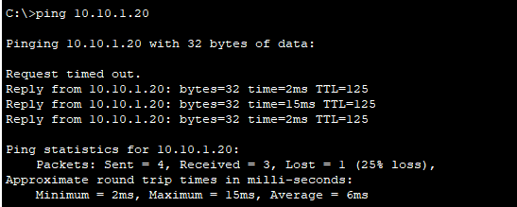

Pregunta:

¿El resultado fue correcto?
Si, el resultado fue correcto

      - En la PC2, haga ping a la dirección IPv4 de la PC1.
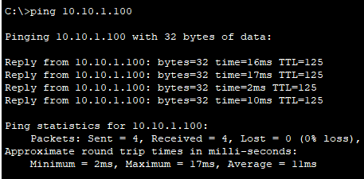

Pregunta:
¿El resultado fue correcto?
Si, el resultado también fue correcto

Usar el comando ping para verificar la conectividad IPv6.
      - En la PC1, haga ping a la dirección IPv6 de la PC2.

Pregunta:
¿El resultado fue correcto?
Si el resultado es correcto
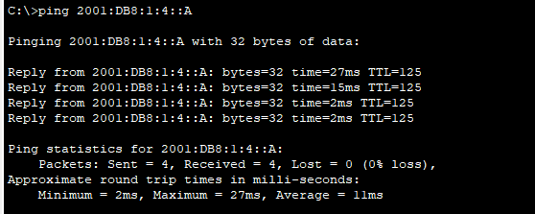

Escriba sus respuestas aquí.
      - En la PC2, haga ping a la dirección IPv6 de la PC1.

Pregunta:
¿El resultado fue correcto?
SI, efectivamente el resultado fue correcto
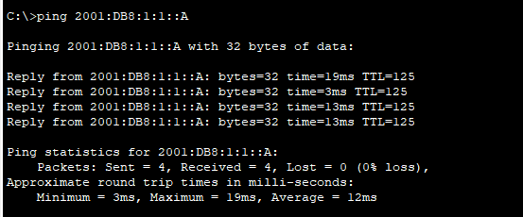

Escriba sus respuestas aquí.

Descubrir la ruta mediante su rastreo

Usar el comando tracert para descubrir la ruta IPv4.
      - En la PC1, rastree la ruta a la PC2.
PC> tracert 10.10.1.20

Preguntas:
¿Qué direcciones se encontraron en el camino?
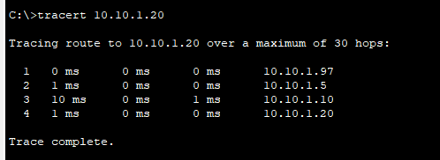
Las direcciones que se encontraron en el camino son estas:
La 10.10.1.97 es la del R1
La 10.10.1.5 es la del R2
La 10.10.1.10 es la del R3
La 10.10.1.20 es la del PC-2

¿A qué interfaces se asocian las cuatro direcciones?
La 10.10.1.97 es la del R1
La 10.10.1.5 es la del R2
La 10.10.1.10 es la del R3
La 10.10.1.20 es la del PC-2

Escriba sus respuestas aquí.
      - En la PC2, rastree la ruta a la PC1.

Preguntas:
¿Qué direcciones se encontraron en el camino?
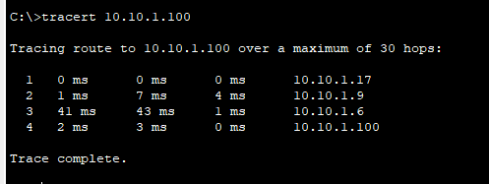
Las direcciones que se encontraron en el camino son estas:
La 10.10.1.17 es la del R3 por su purta de enlace correspondiente
La 10.10.1.9 es la del R2 por su purta de enlace correspondiente
La 10.10.1.6 es la del R1 por su purta de enlace correspondiente
La 10.10.1.100 es la del PC-1

Escriba sus respuestas aquí.
¿A qué interfaces se asocian las cuatro direcciones?
La 10.10.1.17 es la del R3 por su purta de enlace correspondiente
La 10.10.1.9 es la del R2 por su purta de enlace correspondiente
La 10.10.1.6 es la del R1 por su purta de enlace correspondiente
La 10.10.1.100 es la del PC-1

Escriba sus respuestas aquí.

Usar el comando tracert para detectar la ruta IPv6.
      - En la PC1, rastree la ruta a la dirección IPv6 de la PC2.
PC> tracert 2001:db8:1:4::a

Preguntas:
¿Qué direcciones se encontraron en el camino?
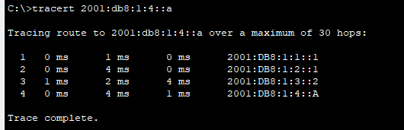
La 1 es la del R1
La 2 es la del R2
La 3 es la de R3
La 4 es la del PC-2

Escriba sus respuestas aquí.
¿A qué interfaces se asocian las cuatro direcciones?
La 1 es la del R1
La 2 es la del R2
La 3 es la de R3
La 4 es la del PC-2

Escriba sus respuestas aquí.
      - En la PC2, rastree la ruta a la dirección IPv6 de la PC1.

Preguntas:
¿Qué direcciones se encontraron en el camino?
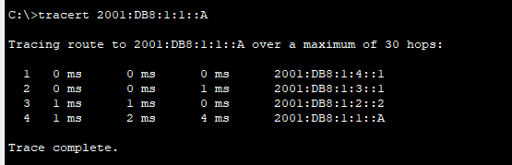
La 1 es la de la puerta correspondiente del R3
La 2 es la de la puerta correspondiente del R2
La 3 es la de la puerta correspondiente del R1
La 4 es la del PC-1

Escriba sus respuestas aquí.
¿A qué interfaces se asocian las cuatro direcciones?
La 1 es la de la puerta correspondiente del R3
La 2 es la de la puerta correspondiente del R2
La 3 es la de la puerta correspondiente del R1
La 4 es la del PC-1

Escriba sus respuestas aquí.
Fin del documento

